二〇一四年青岛市学业水平考试
物 理 试 题
卷（I）现象· 实验· 结构·方法 （本卷满分30分）
一、单项选择题（本题满分18分，共9个小题，每小题2分）下列各小题的四个选项中只有一个是正确的，请选出并将答题卡的对应项涂黑
1、下列现象中，不文明的是（ ）
A．上自习课时，同学们安静地学习
B．做光学实验时，用激光手电照射同学的眼睛
C．放学离开教室时，切断室内电源
D．车辆行驶时，前后保持安全车距
2、下列科学方法中，错误的是（ ）
A．找出蒸发和沸腾的异同点，运用了类比法
B．根据增大压强的方法想到减小压强的方法，运用了逆向思考法
C．两个5Ω的电阻串联与一个10Ω的电阻效果相同，运用了等效法
D．研究牛顿第一定律时，在斜面小车实验基础上，通过理想化推理得到结论，运用了逐渐逼近法
3、由做饭联想到的物理知识，错误的是（ ）
A．向热汤中滴入香油，散发出浓浓的香味，是由于温度越高，分子热运动越剧烈
B．把鸡蛋往灶台上一磕，鸡蛋就破了，是利用物体间力的作用是相互的
C．用吸盘挂钩挂铲子，是利用大气压强
D．土豆沉入水盆底部，是由于水的密度大于土豆的密度
4、下列图像中，能正确描述液体凝固成固体的图像
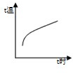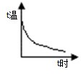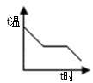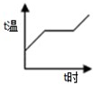
A B C D
5、下列作图中，正确的是
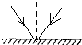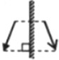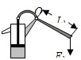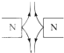
40⁰
40⁰

A光的反射 B平面镜成像 C力和力臂 D同名磁极的磁感线
6、下列关于实验仪器使用方法的说法中，正确的是（ ）
A．用天平测量物体质量时，向右盘加减砝码并调节平衡螺母使天平平衡[来源:Zxxk.Com]
B．使用温度计测量液体温度，读数时可以将温度计从液体中取出
C．使用电流表时，可以将它直接接在电源两极上
D．使用量筒测量水的体积，读数时视线应该与凹液面底部相平
7、下列几个验证性小实验，错误的是（ ）
A．把玻璃片放在沸水的上方，发现玻璃片上出现一层小水珠，说明气体可以液化
B．用笔尖顶在质地均匀的方形薄板两条对角线交点处，发现薄板水平平衡，说明外形规则的物体的重心在它的几何中心上
C．将小电动机接入电路中，发现电动机转动，说明机械能可以转化为电能
D．通电螺丝管插入铁芯后吸引的大头针数量增多，说明通电螺丝管插入铁芯后磁性增强
8、甲、乙两个电热器的电阻之比为5：4，通过的电流之比为2：1，通电时间之比为1：2，则电流通过甲、乙两个电热器产生的热量之比为（ ）
A．5：2 B．5：4 C．2：5 D．10：1
9、土星的第六颗卫星简称“土卫六”，它的表面覆盖了厚厚的大气层，地表有山脉、湖泊、河流，被认为是与地球最为相似的星球．“土卫六”离地球最近时，距离地球约为1.3×10¹²m，假如小雨此时站在“土卫六”上，能用望远镜看到地球上的景象，他看到的是（ ）
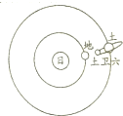
A．地球上10⁶个小时前的景象
B．地球上1个多小时前的景象
C．地球上现在的景象
D．地球上1个多小时后的景象

二、不定项选择题（本题满分12分，共4个小题）；每小题中至少有一个选项是正确的，请选出并将答题卡的对应项涂黑 （每小题全选对得3分，漏选得1分，错选或不选得0分）
10、下列关于物理概念的说法中，错误的是（ ）
A．分子之间既有引力又有斥力
B．光从空气斜射入水中时，折射角大于入射角
C．摩擦力的大小与压力和受力面积的大小有关
D．用电器消耗的电能越多，它的电功率就越大
11、下列知识结构中，正确的
A．
杠杆种类 | 特点 |  | 应用举例[来源:学科网ZXXK][来源:学_科_网][来源:学科网ZXXK]
杠杆种类 | 优点 | 缺点 | 应用举例[来源:学科网ZXXK][来源:学_科_网][来源:学科网ZXXK]
省力杠杆 | 省力 | 费距离 | 钳子
费力杠杆 | 省距离 | 费力 | 钓鱼竿
等臂杠杆 | 不省力不费力  不省距离不费距离 |  | 天平

B．
物距u | 像的性质
物距u | 倒正 | 大小 | 虚实
u＞2f | 倒立 | 缩小 | 实像
u=2f | 倒立 | 等大 | 实像
2f＞u＞f | 倒立 | 放大 | 虚像
u＜f | 正立 | 放大 | 虚像

C．
电磁现象 | 磁场对电流的作用 | 电磁感应
有关方向及其因素 | 导体受力方向与磁场方向、电流方向有关 | 感应电流方向与磁场方向，  切割磁感线运动方向有关
能量转化 | 电能转化为机械能 | 机械能转化为电能
应用 | 电动机 | 发电机

D．
受力情况 |  | 运动形式 | 运动状态
不受力 |  | 匀速直线运动 | 不变
受力 | 受平衡力 | 静止 | 不变
受力 | 受非平衡力 | 变速直线运动或曲线运动 | 改变

12、如图是“探究影响音调高低因素”的实验装置．下列说法正确的是（ ）
A．通过改变钢尺伸出桌面的长度来改变钢尺振动的频率
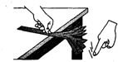
B．多次实验中，保持钢尺振动的振幅相同，运用了控制变量法
C．钢尺伸出桌面越长，振动越快
D．物体振动的快、频率高，发出的声音音调高
13、根据表格中的数据，下列说法正确的是（ ）
物质 | 铝 | 铁 | 铜 | 水 | 煤油
密度/（kg•m³） | 2.7×10³ | 7.9×10³ | 8.9×10³ | 1.0×10³ | 0.8×10³
比热容/[J（kg•℃）] | 0.88×10³ | 0.46×10³ | 0.39×10³ | 4.2×10³ | 2.1×10³
长1m、横截面积1mm²的导线在20℃时的电阻值/Ω | 0.027 | 0.096 | 0.017 | / | /

A．用同样的酒精灯给质量相等、初温相同的水和煤油加热相同的时间后，发现水中的温度计示数较高
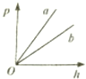
B．装有煤油和水的两个容器底部受到的液体压强与液体深度的关系可用图象表示，其中图线b表示的是煤油
C．将质量相等的铜块和铝块分别拉成粗细相同的铜线和铝线，将它们并联接入电路中，则通过铜线的电流较大
D．用力分别匀速提升体积相同的铁块和铝块，提升的高度之比为3：2，所用的时间之比为5：9，则两次拉力的功率之比为79：10
（卷Ⅱ）实验. 应用 .推理. 探究（本卷满分70分）
专题一：光与热 （本专题满分13分，共2个小题，第1小题8分，第2小题5分）
1、回顾实验和探究（请将下列实验报告中的空缺部分填写完整）：
（1）探究水沸腾时温度变化的特点：
表格图象 | 请利用表格中的数据，用描点法画出水的温度随加热时间图像．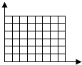
  时间/min | 0 | 1 | 2 | 3 | 4 | 5 | 6 | 7
  温度/℃ | 90 | 93 | 96 | 99 | 100 | 100 | 100 | 100
结论 | 水沸腾过程中，不断 热，但温度不变，这个温度叫做水的沸点，上述实验中水的沸点 ℃．
（2）探究平面镜成像特点：
过程方法 | 实验中，用 代替平面镜，运用了换元法，得到如下实验数据：  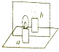
  实验次数 | 1 | 2 | 3
  物距/cm | 5 | 10 | 15
  像距/cm | 5 | 10 | 15
结论 | 平面镜所成的像和物体到镜面的距离
问题讨论 | 如图，把纸板NOF ，在NOF面上不能观察到反射光线，这说明：在反射时，反射光线、入射光线和法线在  ．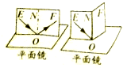
2、运用知识解决问题：
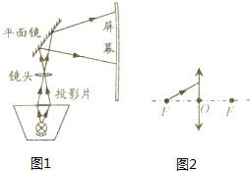
（1）如图1，投影仪的镜头相当于一个凸透镜，来自投影仪的光通过镜头形成一个（“正立”或“倒立”）、放大的实像，为使我们能在前方屏幕上看到像，在镜头的上方安装了一个平面镜，它的作用是．
（2）请画出图2中经凸透镜折射后的光线．
（3）一定质量的水从20℃升高到70℃，吸收了4.2×10⁴J的热量，求水的质量是多少？（请写出计算过程）
专题二：力与运动（本专题满分16分，共2个小题，第3小题10分，第4小题6分）
3、回顾实验和探究（请将下列实验报告中的空缺部分填写完整）：
（1）探究二力平衡的条件：
猜想 | 小雨在探究二力平衡条件时，猜想两个力只要大小相等，方向相反且作用在同一直线上，这两个力就彼此平衡．
过程 | 叶子姐姐认为小雨的猜想不对，于是设计了如图实验，向挂在轻质硬纸片两端的小盘中加质量相等的砝码时，硬纸片保持静止；用剪刀将硬纸片从中间剪开，发现分开后的硬纸片分别向相反方向运动．  通过上述现象，叶子姐姐得出结论：只有作用在 上的两个力，在大小相等、方向相反且作用在同一直线上时，这两个力才能彼此平衡．从而证明小雨的猜想是错误的．这里运用了 法．  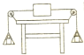
程序 | 提出问题--猜想 得出结论．
作图 | 请画出图中轻质硬纸片静止时的受力示意图．

（2）探究密度概念的建构：
表格图象 | 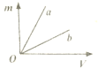
  实验次数 | 物体 | m/g | V/cm³ | /（g/cm³）
    m
    V
  1 | 铝块1 | 27 | 10 | 2.7
  2 | 铝块2 | 54 | 20 | 2.7
  3 | 铁块1 | 79 | 10 | 7.9
  4 | 铁块2 | 158 | 20 | 7.9
结论方法 | ①同种物质的质量与体积的比值是相同的，不同物质的质量与体积的比值一般是 的．  ②上述实验图象如图所示，图线 反映了铝块的实验情况．  ③由数据表格形式变换成图象格式，运用了 法．  ④由上述试验引入了密度的概念，密度在数值上等于物体 的质量．
讨论 | 小雨用天平和量筒测量石块的密度，运用了 法．实验得到如下数据：
  石块的质量m/g | 量筒中水的体积V₁/cm³ | 石块和水的总体积V₂/cm³ | 石块的体积V/cm³ | 石块的密度ρ/（kg•m⁻³）
   | 50 | 70 | 20 | 2.2×10³
4、运用知识解决问题：
（1）汽车轮胎上刻有凹凸不平的花纹，这是利用的方法来 （“增大”或“减小”）摩擦的．
（2）请画出图1中漂浮在水面上的小球所受力的示意图．
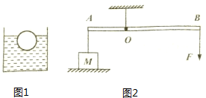
（3）如图2所示的轻质杠杆AB，OA=20cm，OB=40cm．物体M的密度为3×10³kg/m3．体积为8×10⁻³m3．叶子姐姐在B端施加100N的力使杠杆水平平衡，则此时物体M受到水平面的支持力FM=N，请画出物体M的受力示意图．

专题三：电与磁（本专题满分14分，共2个小题，第5小题9分，第6小题5分）
5、回顾实验和探究（请将下列实验报告中的空缺部分填写完整）

过程现象 | 如图是小雨通过改变通电螺丝管中电流方向或线圈的缠绕方向观察到的现象，请根据图甲、乙、丙中小磁针的指向，判定并标出图丁中小磁针的N、S极．  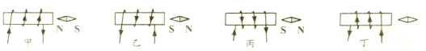
方法结论 | 实验中通电螺丝管的极性可以通过小磁针的指向来确定，这里运用了 法．我们可以用 定则来判定通电螺丝管的极性与导线中电流方向的关系． | 应用 | 请标出图中电源的正、负极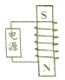
（2）探究欧姆定律：
电路图 | 请在方框中画出实验电路图：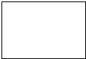 | 表格图象 | 表1 R=10Ω  表2 U=2V  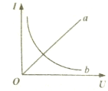  如图所示的图象中，能正确表示电阻一定时电流与电压关系的图线是  ．
  U/V | 1.0 | 1.6 | 2.2
  I/A | 0.1 | 0.16 | 0.22
  R/Ω | 5 | 10 | 20
  I/A | 0.4 | 0.2
问题讨论 | 将上述实验电路中的定值电阻换成标有“2.5V 0.3A”的小灯泡，在测量小灯泡的电功率时，两电表示数如图所示，此时小灯泡的实际功率为  W．若要使小灯泡正常发光，应将滑动变阻器的滑片向 移动．  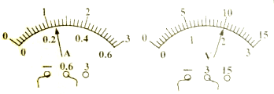
6、运用知识解决问题：
（1）小雨家新买了一台空调，刚接入电路，家里的空气开关就自动断开了，这是因为：家庭电路的电压一定，接入空调后，电路中的 过大，导致电路中的总电流 ．
（2）请根据图甲电路图，连接好图乙实物电路．
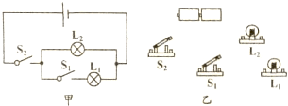
（3）把阻值为R₁和R₂的两个定值电阻串联起来，接在电压为U的电源两端，则R1两端的电压U₁= ，写出解题思路．．

专题四：综合能力（本专题满分8分，共3个小题，第7小题2分，第8小题4分，第9小题2分）
7、综合问答----滑雪中的物理
冬天，小雨和叶子姐姐到滑雪场滑雪，请你挑选一个场景，用所学的物理知识进行解释：
A．进入滑雪场，阳光下的学弟很刺眼；
B．感觉手冷，双手互相搓搓就暖和了；
C．从山顶下滑过程中，速度越来越快．
解释场景： ．（A，B，C）．
8、综合实验--两个验证试验（可以配图说明）
（1）请设计一个小实验，验证“在液体中，流速越大的位置压强越小”．

（2）小雨要验证“电阻大小与横截面积大小的关系”，请完成实验设计方案
器材 | 电源、开关、导线、电流表、3根长度相同横截面积均为0.5mm²的镍络合金丝
实验步骤 | 分析数据，得出结论 | 数据记录表格
9、综合作图--测量电阻：
现有一个电压恒定的电源（电压值未知）、一个电压表（量程大于电源电压值）、一个阻值为R1的定值电阻、一个单刀双掷开关和若干导线，要利用以上器材测量的待测电阻R₂的阻值．请在方框内设计出实验电路图（电路连接好后实验中不能拆卸）并完成下列步骤．
（1）根据电路图连接实物电路；
（2） ；
（3）利用上述测量值算出待测电阻的阻值R₂= ．
专题五：综合计算（本专题满分9分，共2个小题，第10小题4分，第11小题5分）
10、在如图所示的电路中，电源电压和小灯泡的阻值均保持不变，电源电压U=6V，小灯泡R2标有（6V3W）字样，电流表的量程为0-0.6A，电压表的量程为0-3V，滑动变阻器R2的最大阻值为20Ω，请画出该题的各个等效电路图．
（1）只闭合开关S1和S2时，电路消耗的功率为6W，则闭合开关S₁、S₂和S₃时，电路的总电阻R=？
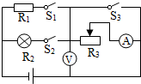
（2）在不损坏各元件的情况下，只闭合开关S₁时，R1消耗的最大功率为P₁，只闭合开关S₂时，R₂消耗的最小功率为P₂，则P₁：P₂=？

11、小雨受到的重力为640N,他站在水平地面上对地面的压强为1.6╳10⁴Pa
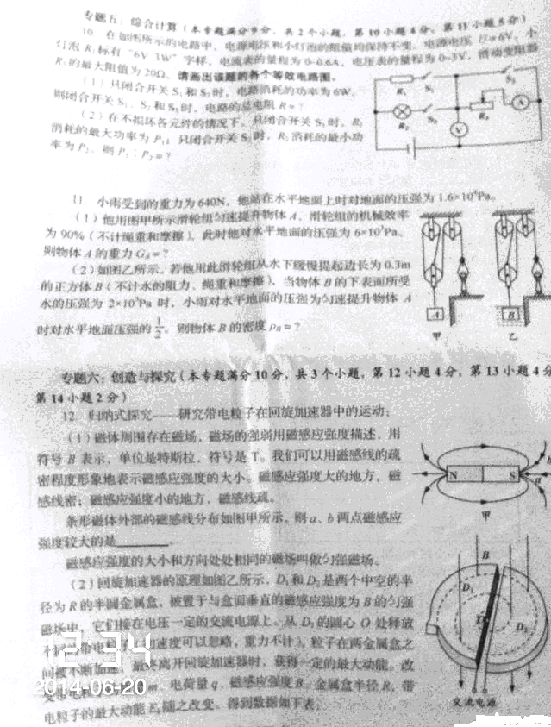
(1)他用图甲所示的滑轮组提升物体A，滑轮组的机械效率为90%（不计绳重和摩擦），此时他对水平地面的压强为6╳103Pa,则物体A的重力G_{A}=？
（2）如图乙所示，若他用滑轮组从水下缓慢提起边长为0.3m的正方体B（不计水的阻力，绳重和摩擦）当物体的下表面所受水的压强为2╳103Pa时,小雨对水平地面的压强为匀速提升物体A时对水平地面压强的1/2，则物体B的密度ρ_{B}=？

专题六：创造与探究（本专题满分10分，共3个小题，第12小题4分，第13小题4分，第14小题2分）
12、归纳式探究-研究带电粒子在回旋加速器中的运动：
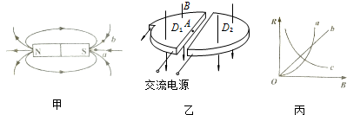
（1）磁体周围存在磁场，磁场的强弱用磁感应强度描述，用符号B表示，单位是特斯拉，符号是T．我们可以用磁感线的疏密程度形象地表示磁感应强度的大小．磁感应强度大的地方，磁感线密；磁感应强度小的地方，磁感线疏．
条形磁体外部的磁感线分布如图甲所示，则a、b两点磁感应强度较大的是 ．
磁感应强度的大小和方向处处相同的磁场叫做匀强磁场．
（2）回旋加速器的原理如图乙所示，D1和D2是两个中空的半径为R的半圆金属盒，被置于与盒面垂直的磁感应强度为B的匀强磁场中，它们接在电压一定的交流电源上，从D1的圆心O处释放不同的带电粒子（加速度可以忽略，重力不计），粒子在两金属盒之间被不断加速，最终离开回旋加速器时，获得一定的最大动能．改变带电粒子质量为m，电荷量为q，磁感应强度B，金属盒半径R，带电粒子的最大动能E₁随之改变．得到数据如表：
次数 | m/kg | q/C | B/T | R/m | E_{k}/J
1 | 3.2×10⁻²⁷ | 1.6×10⁻¹⁹ | 1×10⁻² | 1 | 4×10⁻¹⁶
2 | 6.4×10⁻²⁷ | 1.6×10⁻¹⁹ | 1×10⁻² | 1 | 2×10⁻¹⁶
3 | 3.2×10⁻²⁷ | 4.8×10⁻¹⁹ | 1×10⁻² | 1 | 36×10⁻¹⁶
4 | 6.4×10⁻²⁷ | 1.6×10⁻¹⁹ | 2×10⁻² | 1 | 8×10⁻¹⁶
5 | 1.6×10⁻²⁷ | 1.6×10⁻¹⁹ | 1×10⁻² | 3 | 72×10⁻¹⁶
①E_{k}=k ，其中k= （填上数值和单位）．
②对于同一带电粒子．在不同的同旋加速器中，要获得相同的最大动能，则金属盒半径R与磁感应强度B的关系可以用图象中的图线 表示．
13、演绎式探究----研究机械能守恒和平抛运动
（1）如图甲，质量为m的小球从高度为h的光滑斜面顶端由静止自由滑下，到达斜面底端的速度为v．此过程机械能守恒，mgh=1/2mv²成立，则一个物体从高0.2m的光滑斜面顶端自有下滑到斜面底端时的速度为 m/s．
如图乙，将物体以一定的初速度v0沿水平方向抛出（不计阻力），物体做平抛运动，在水平方向运动的距离r=v0t，在竖直方向下落得高度y=1/2gt²，则y与r的关系可用丙图中的图线 表示．
（2）如图丁所示，小球沿长度为l的光滑斜面AB由静止自由滑下，经过高度为h的光滑桌面BC后做平抛运动，撞到前方挡板的D点，桌边到挡板的距离为s，D点到地面的高度为d，请推理证明请推理证明
s²
4lsinθ
d=h-
．
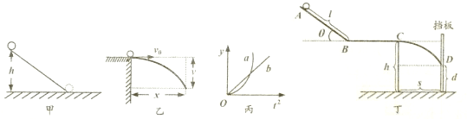

14、问题解决--测量浮力：
小雨想要知道一块形状不规则的塑料泡沫浸没在水中时所受浮力的大小，身边只有一个轻质滑轮，一把轻质硬木刻度尺，一个密度小于水的正方体木块，一个盛有适量水的水槽和线绳．
（1）测量步骤（配图说明）；
（2）计算出浮力的大小F浮= ．

